Motorola presenta el elegante y moderno motorola edge 70 pro y su nuevo enfoque de diseño Collections™ by Motorola

LOS ANGELES, 29 de Abril de 2026 -. Motorola, una empresa de Lenovo, anunció el nuevo motorola edge 70 pro, que reinventa lo que significa estar a la vanguardia y tener un aspecto impecable. Es el primer dispositivo que encarna el nuevo enfoque de diseño de Motorola, Collections by Motorola, que transforma cada dispositivo en un accesorio personal pero potente mediante el uso de texturas sensoriales, materiales refinados y colores seleccionados.

Este dispositivo es también el más delgado y ligero de su categoría¹ y cuenta con un sistema de cámara cuádruple de 50 MP, el único de su clase.^{1,2} Además, gracias a su enorme batería, con hasta dos días de autonomía con una sola carga⁴, y a la calidad de pantalla de nivel profesional, los usuarios pueden disfrutar de una creación y exploración sin límites en su dispositivo.

---------------
Qué debes saber del motorola edge 70 pro de Collections by Motorola
- Motorola lanza el motorola edge 70 pro con diseño premium, el más delgado y liviano de su categoría¹
- Es el primer dispositivo bajo el nuevo enfoque de diseño Collections by Motorola: uso de texturas sensoriales, materiales refinados y colores seleccionados
- Integra sistema de cuatro cámaras de 50 MP, único en su segmento¹²
- Incluye teleobjetivo periscópico con zoom óptico 3,5x y digital hasta 50x
- Batería de 6500 mAh con hasta dos días de autonomía⁴
- Pantalla AMOLED 6,8” con 144 Hz y brillo de hasta 5200 nits
- Procesador MediaTek Dimensity 8500 Extreme con mejoras de rendimiento¹¹
- Android 16 con funciones de inteligencia artificial moto ai¹³
- Enfoque en sostenibilidad con materiales reciclados y menor huella de carbono
- Disponibilidad: el motorola edge 70 pro estará disponible próximamente en el país.
---------------
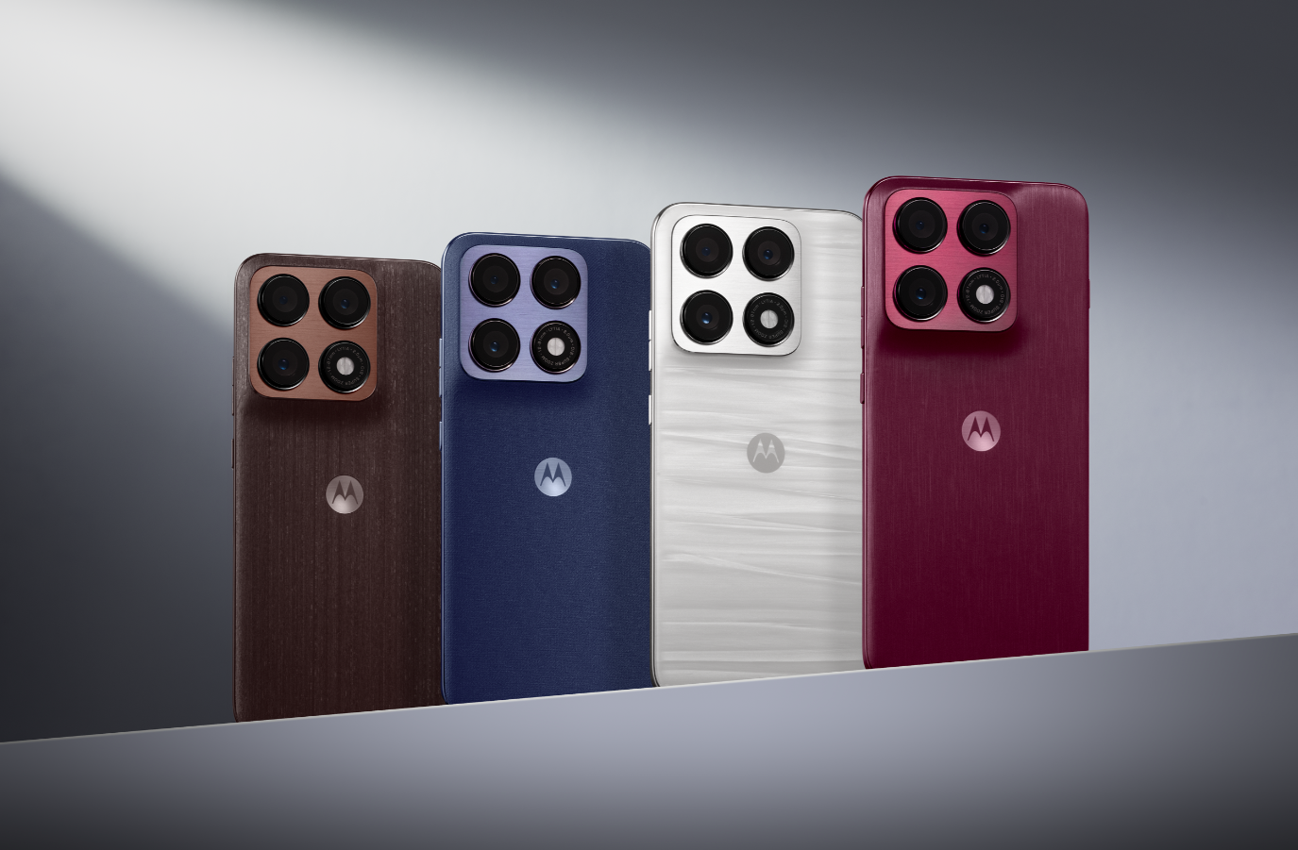

El primer dispositivo en presentar Collections by Motorola
Desde el primer vistazo hasta el primer contacto, el motorola edge 70 pro está diseñado para ofrecer una experiencia:personalizada, táctil y que despierta emociones. Con Collections by Motorola, los usuarios pueden elegir el dispositivo que mejor represente su estilo personal. Pueden mostrar su personalidad a través de una amplia gama de acabados, matices y tonos, incluyendo materiales inspirados en tejidos:

- Acabado inspirado en la seda, naturalmente suave, delicado y refinado. Es muy cómodo y conserva su aspecto premium con el paso del tiempo.
- Acabado de madera natural cálido y rico, que pone en primer plano del diseño texturas exuberantes, vetas y patrones.
- Acabado inspirado en la lana que presenta una textura suave para una sensación de calidad superior. Aporta dimensión y sofisticación, creando un aspecto despejado y moderno.
- Acabado de acetato único en su género debido al proceso de fabricación, que añade lujo y brillo a cada momento. Cada acabado de acetato es único en su género.

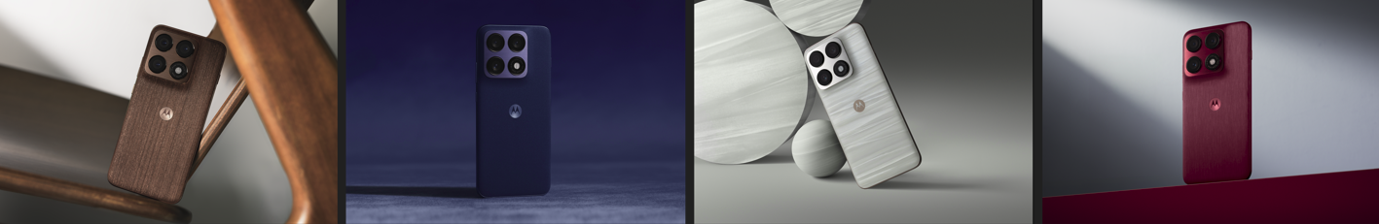

El perfil delgado del teléfono (7,19 mm) y su diseño son robustos a la par que cautivadores. Combina capas ultrafinas de fibra de vidrio con acabados inspirados en tejidos, creando un diseño con cuatro curvas que resulta muy suave al tacto. Esta combinación convierte al motorola edge 70 pro en el más delgado y ligero de su categoría.¹ Para acentuar aún más el diseño, el dispositivo está disponible en una gama de colores seleccionados por Pantone con tonos duales:

- PANTONE Zinfandel, con un acabado inspirado en la seda y realzado por PANTONE Sangria, es un color rojo vino intenso que irradia pasión. Aporta un toque de individualidad y energía positiva a cada interacción.
- PANTONE Chicory Coffee en madera natural, con toques de PANTONE Cocoa Cream, transmite una sensación de calidez, tranquilidad y confianza, complementando el tono marrón tostado intenso.
- PANTONE Titan, con un acabado inspirado en la lana, incluye detalles en PANTONE Orient Blue, creando un azul marino intenso con reflejos brillantes y transmitiendo una confianza serena que es a la vez moderna y firme.
- PANTONE Lily White en acabado de acetato, un tono sereno que incorpora PANTONE Whisper Pink para un enfoque del diseño futurista a la par que delicado.

El único de su categoría con cuatro cámaras de 50 MP^{1,2}
El sistema de cuatro cámaras del dispositivo permite obtener imágenes de aspecto profesional desde cualquier ángulo y perspectiva, mientras que la avanzada tecnología de imagen basada en IA garantiza una calidad excelente. Ya sea para fotografiar a artistas en el escenario o platos deliciosos, la cámara principal de 50 MP, equipada con el sensor Sony LYTIA™ 710, se integra con tecnología de imagen basada en IA para ofrecer texturas más definidas y un mayor contraste. La detección automática de movimiento, el OIS y una respuesta más rápida del obturador capturan momentos fugaces, mientras que los colores y tonos de piel Pantone™ Validated hacen que cada imagen parezca real.⁵

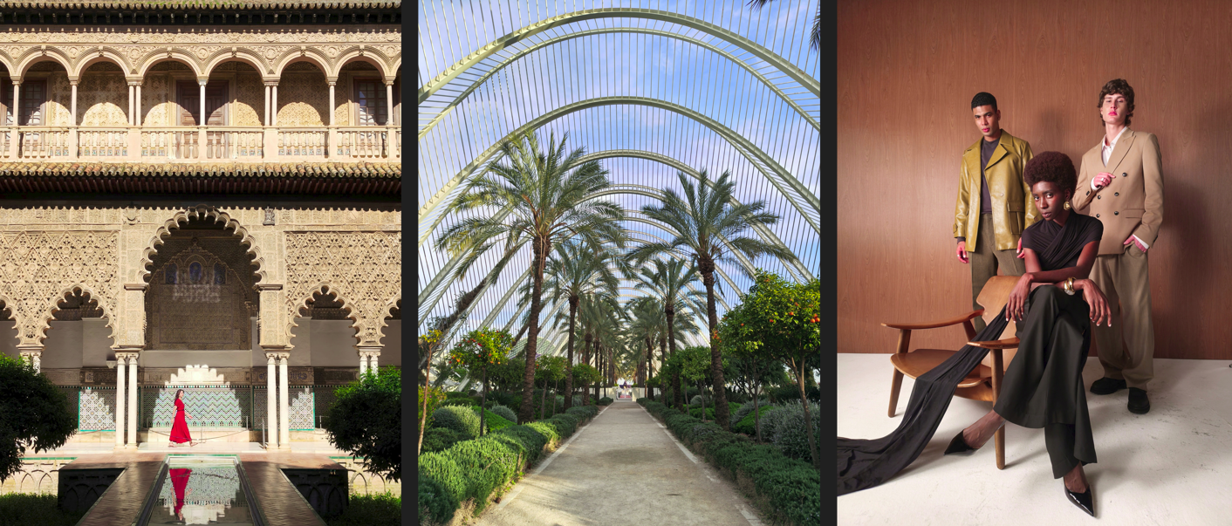

Al ser el más delgado de su categoría con una cámara teleobjetivo periscópica de 50 MP,¹ el motorola edge 70 pro ofrece una calidad de zoom excepcional tanto para fotos artísticas como prácticas. Ya sea para tomar un retrato para una nueva foto de perfil o para capturar los detalles de un edificio lejano, los usuarios pueden ampliar la imagen 3,5x con una claridad óptica extrema y mantener cada toma estable gracias al OIS. Para escenas lejanas, los usuarios pueden ir aún más lejos con el Super Zoom Pro de 50x impulsado por IA. Añade nitidez a la arquitectura o a los letreros lejanos con facilidad, aportando detalles y líneas más nítidos con solo apuntar y disparar. Los usuarios también pueden recurrir al teleobjetivo periscópico de 3,5x para una nueva foto de perfil. Ofrece una distancia focal equivalente a 81 mm, creando retratos que resaltan la personalidad y los rasgos de cada uno.

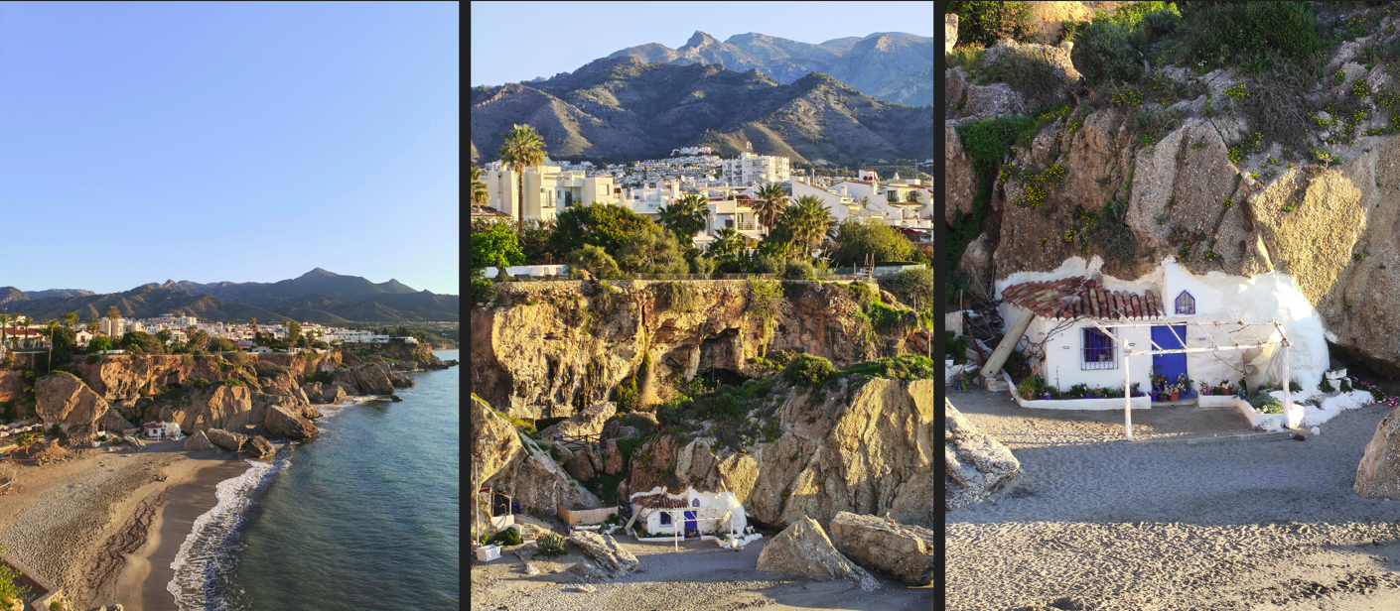

Además, el dispositivo cuenta con una cámara ultra gran angular de 50 MP² con un campo de visión de 122° para abarcar aún más en el encuadre, y una cámara macro que captura hasta los detalles más pequeños. La cámara para selfies de 50 MP también ofrece a los usuarios un control creativo total, revelando fotos con un bonito nivel de detalle y un rico contraste gracias a la tecnología Quad Pixel. También pueden grabar en 4K y obtener a cambio colores vivos y una nitidez precisa.

Los más delgados de su categoría, con una batería de 6500 mAh para una acción sin interrupciones¹⁻³

La enorme batería de silicio-carbono de 6500 mAh³ ofrece a los usuarios tiempo para dedicarse a sus pasiones, probar un nuevo hobby o, simplemente, aprovechar al máximo el día. Pueden disfrutar de hasta 78 horas de reproducción de música en streaming,⁶ hasta 29 horas de reproducción continua de vídeo⁶ e incluso hasta 26 horas de juego ininterrumpido.⁶ Y con 12 horas de batería en solo 9 minutos de carga TurboPower™ de 90 W,^{4,7} los usuarios pueden recargar el dispositivo durante la pausa para comer o antes de reunirse con sus amigos. También pueden aprovechar la carga inalámbrica de 15 W⁸ para disfrutar de un diseño más elegante.

La pantalla más brillante de su categoría con colores Pantone Validated¹⁵

El llamativo diseño exterior del dispositivo se complementa con una pantalla Extreme AMOLED de 6,8 pulgadas con una frecuencia de actualización de 144 Hz⁹ y resolución Super HD (1,5K), que ofrece un 14 % más de píxeles que el Full HD. Esto proporciona una claridad, unos detalles y un contraste espectaculares que se aprecian fácilmente incluso en un día soleado, gracias a un brillo máximo de hasta 5200 nits.¹⁰ Al reproducir una película aclamada por la crítica o desplazarse por el feed de las redes sociales, los usuarios pueden disfrutar de la calibración de pantalla validada por Pantone⁵ para una experiencia aún más sorprendente y cautivadora. Los altavoces estéreo duales que utilizan tecnología Dolby ofrecen mayor profundidad, detalle y claridad, lo que permite disfrutar de una experiencia de audio envolvente con el entretenimiento favorito de los usuarios. Disfruta de un audio trascendental con contenido envolvente Dolby Atmos® en las plataformas compatibles, tanto si escuchas a través de los altavoces como de los auriculares.

Potente rendimiento y capacidades de IA
El chipset MediaTek Dimensity 8500 Extreme también ofrece hasta un 30 % más de eficiencia energética¹¹ y un rendimiento máximo hasta un 25 % superior.¹¹ Esto se debe a la amplia cámara de vapor del dispositivo, que funciona con un gel térmico mejorado, lo que optimiza la disipación del calor del procesador y mantiene la CPU hasta 10 °C más fría. ¹² Los usuarios también pueden esperar una tecnología de 4 nm ultraeficiente y hasta 12 GB de memoria LPDDR5X para una capacidad de respuesta extremadamente fluida.

El nuevo motorola edge 70 pro funciona con Android 16 e incorpora funciones avanzadas de moto ai ¹³ que añaden magia y comodidad a los momentos cotidianos.

Compromisos de sostenibilidad
Con el motorola edge 70 pro, Motorola, parte del Grupo Lenovo, da un paso adelante en los compromisos generales de sostenibilidad de la empresa. Este dispositivo presenta una reducción del 25 % en la huella de carbono del producto en comparación con la generación anterior e incluye otros logros como:

- Una incrustación de madera de ingeniería que optimiza el uso de la madera para garantizar una estabilidad a largo plazo.
- Un embalaje sin plástico que utiliza tinta de soja para la impresión y es totalmente reciclable.
- Materiales sostenibles en todo el dispositivo, con un 74 % de metales reciclados y aluminio 100 % reciclado en la carcasa central. En cuanto al uso de plásticos, el soporte de la cámara frontal está compuesto por un 75 % de plástico reciclado, mientras que el soporte inferior contiene un 40 % de plástico reciclado
- Longevidad y durabilidad, gracias a la protección resistente al agua IP68/IP69,¹⁴ a los estándares militares MIL-STD-810H¹⁵ y a la protección adicional del Corning® Gorilla® Glass 7i.
- Cuidado y protección de la vista gracias a la baja emisión de luz azul certificada por SGS y a la reducción del desenfoque de movimiento.

Disponibilidad
El motorola edge 70 pro estará disponible próximamente en el país.

Para conocer más sobre todos los dispositivos de motorola se puede ingresar a las redes sociales:
Costa Rica:
- Instagram: https://www.instagram.com/motorolacr/
- Facebook: https://www.facebook.com/MotorolaCR/
- YouTube: https://www.youtube.com/@motorolacostarica
- TikTok: https://www.tiktok.com/@motorola_costarica

Guatemala:
- Facebook: https://www.facebook.com/MotorolaGT/
- Instagram: https://www.instagram.com/motorola_gt/
- TikTok: https://www.tiktok.com/@motorola_guatemala?_r=1&_t=ZM-928seEMYkf2
- YouTube: https://www.youtube.com/@motorolaguatemala

República Dominicana:
- Facebook: https://www.facebook.com/motorolaRD
- Instagram: https://www.instagram.com/motorola_rd/
- TikTok: https://www.tiktok.com/@motorola_rd
- YouTube: https://www.youtube.com/@motorolarepublicadominican6104

Aviso Legal

MOTOROLA, el logotipo de la M estilizada, MOTO y la familia de marcas MOTO son marcas comerciales de Motorola Trademark Holdings, LLC. La referencia de color Pantone y el diseño de chip PANTONE se utilizan con el permiso de Pantone LLC. © Pantone LLC, 2026. Todos los derechos reservados. Este es un producto autorizado con licencia Pantone: fabricado por Motorola. Dolby y Dolby Atmos son marcas comerciales registradas de Dolby Laboratories. Android es marca comercial de Google LLC. "LYTIA" es una marca registrada o una marca comercial de Sony Group Corporation. Todas las demás marcas comerciales pertenecen a sus respectivos propietarios. © 2026 Motorola Mobility LLC.

^{1.} Basado en smartphones con un precio comprendido entre €539 y €639 disponibles en los países de EMEA a partir de marzo de 2026.
^{2.} El sensor ultra gran angular de 50 MP combina 4 píxeles en 1, lo que proporciona una resolución fotográfica efectiva de 12,5 MP.
^{3.} La capacidad típica es de 6500mAh. El valor típico es la capacidad media estimada de un lote de baterías basada en pruebas internas, que representa el rendimiento esperado en condiciones normales. La capacidad nominal es de 6300mAh. La capacidad nominal es la capacidad mínima garantizada de una batería en condiciones controladas.
^{4.} La información sobre duración de batería es estimativa y está basada en un perfil de uso combinado (que incluye tanto tiempo de uso como tiempo de espera) en condiciones óptimas de red. El desempeño real de la batería depende de muchos factores, incluidos intensidad de señal, configuración de dispositivo y de red, temperatura, estado de la batería y patrones de uso.
^{5.} PANTONE es la autoridad mundial del color y creadora del Sistema de Correspondencias PANTONE Matching System (PMS) y de los colores PANTONE SkinTone™. Los Colores PANTONE generados pueden no coincidir con los estándares identificados por PANTONE. Consulta las publicaciones actuales de PANTONE para obtener colores precisos.
^{6.} Todas las afirmaciones sobre la duración de la batería son aproximadas y se basan en el uso continuo del dispositivo en condiciones de red óptimas. El desempeño real de la batería depende de muchos factores, incluidos intensidad de señal, configuración de dispositivo y de red, temperatura y estado de la batería.
^{7.} Requiere cargador Motorola TurboPower™ de 90W o superior; se vende por separado. Los cargadores superiores no aumentarán la capacidad de carga máxima. Los usuarios promedio obtienen hasta 12 horas de autonomía de batería con 6 minutos de carga. La batería debe estar agotada casi por completo; el refuerzo de carga debe estar "activado"; la velocidad de carga va disminuyendo con el progreso del proceso de carga.
^{8.} Requiere cargador inalámbrico Motorola TurboPower™ de 15W; se vende por separado. La batería debe estar agotada casi por completo; los cargadores superiores no aumentarán la capacidad de carga máxima; el refuerzo de carga debe estar "activado"; la velocidad de carga va disminuyendo con el progreso del proceso de carga.
^{9.} La frecuencia de actualización real puede ser menor y variará en función de las limitaciones y requisitos de las aplicaciones/contenido, la configuración del modo de dispositivo y otros factores.
^{10.} Datos de laboratorio de Motorola. El valor se refiere al brillo máximo que puede alcanzar la pantalla en escenarios específicos, pero el rendimiento real puede variar en función de las condiciones ambientales.
^{11.} En comparación con la plataforma MediaTek Dimensity 8400 de la generación anterior, el rendimiento real puede variar en función del entorno del usuario, la configuración y otros factores.
^{12.} Según pruebas internas realizadas por Motorola en laboratorio en condiciones controladas, comparando la misma configuración del dispositivo con y sin el gel térmico mejorado de 10 W. La temperatura del núcleo de la CPU se redujo en aproximadamente 10 °C. Los resultados reales pueden variar en función del uso, la configuración, la temperatura ambiente y otros factores.
^{13.} Es necesario iniciar sesión en la cuenta de Motorola para acceder a las funciones de moto ai. Se necesita una conexión a Internet o celular para la funcionalidad. Se admiten los siguientes idiomas: Inglés, español, portugués, japonés, alemán, francés, polaco, rumano, italiano.

----------
URL optimizada
motorola-edge-70-pro-caracteristicas-precio-diseno-collections

Meta descripción
Motorola presenta el edge 70 pro, primer dispositivo que encarna el nuevo enfoque de Motorola Collections. Cámara cuádruple de 50 MP, batería de 6500 mAh, pantalla AMOLED 144 Hz y alto rendimiento con IA

